12.2025

С 1 января 2026 года мы переезжаем в MAX!

Теперь весь контент канала Социального фонда России по Краснодарскому краю будет доступен в национальном мессенджере MAX
Подписывайтесь на наш канал в MAX, чтобы не пропустить самое важное:
🩵 Ответы на популярные вопросы — с подробными инструкциями и примерами.
🩵 Важные даты и сроки — чтобы вы всегда были в курсе.
🩵 Полезные чек-листы — для быстрого оформления детских пособий, пенсий и других выплат.
Будьте в центре событий вместе с нами!

#СФР #MAX #ВажныеНовости

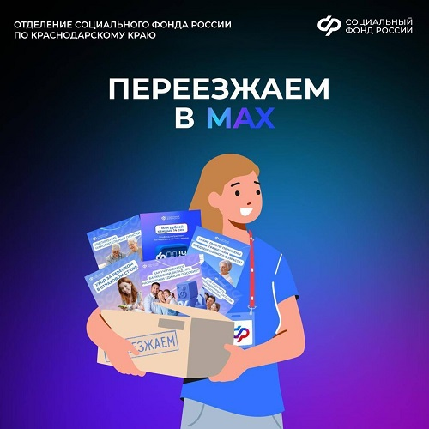

Мы в социальных сетях:



Отделение Фонда пенсионного и социального страхования Российской Федерации
Руководитель клиентской службы (на правах отдела) в Славянском районе Л.А. Скоробогатько

